1 Biegetechnik Veller
Herstellerinformationen

Biegetechnik Veller
Bernd Veller
Albert-Einstein-Straße 8
51580 Reichshof-Wehnrath

Telefon: 0 22 65 / 98 99 101
Fax: 0 22 65 / 98 99 110
info@bike-parker.de
http://www.bike-parker.de

  - Edelstahl Anlehnbügel Dynabike®

    - Edelstahl Anlehnbügel Dynabike® zum Einbetonieren, elektropoliert
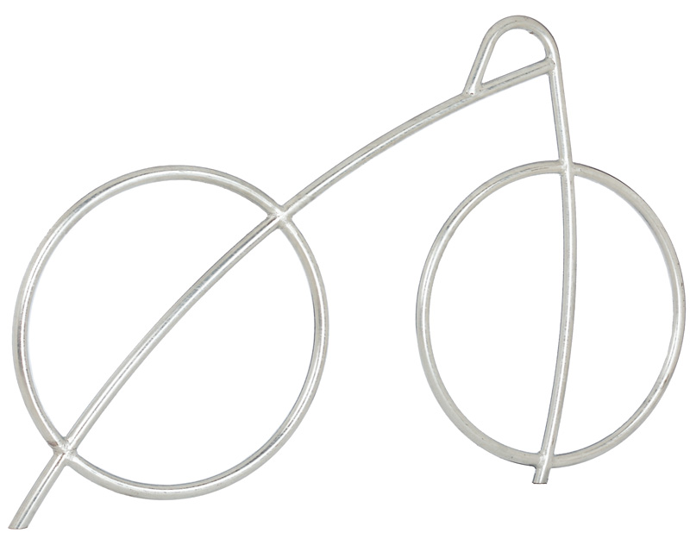

Artikel: Dynabike.VA.E.K
Edelstahl Anlehnbügel Dynabike® zum Einbetonieren, elektropoliert

Detailinformationen:
Breite: ca. 1580 mm
Höhe: ca. 1450 mm
Material: Edelstahlrohr Ø 34mm, Wandstärke 2,0mm,
glasgeperlt und elektropoliert
Höhe nach Einbau über Erdreich oder Pflaster: ca. 1070 mm
Gewicht: ca. 17 kg

Lieferbezug:
Biegetechnik Veller
Bernd Veller
Albert-Einstein-Straße 8
51580 Reichshof-Wehnrath

Tel. 0 22 65 / 98 99 101
www.bike-parker.de

Artikelnummer: Dynabike.VA.E.K

Menge: .............Stk. EP: ...............€ GP: ............€

